附件一：

**南华大学学生学杂费缴费流程**

1. 微信搜索并关注“南华大学财务信息服务”公众号
2. 进入微信公众号聊天框，点击常用业务，选择在线缴费。

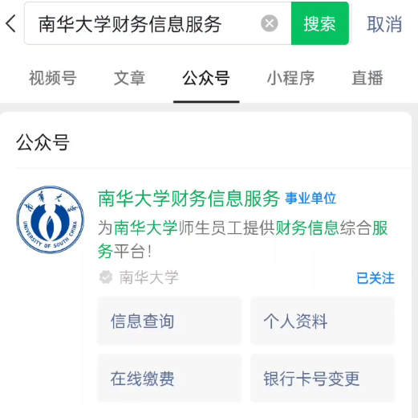 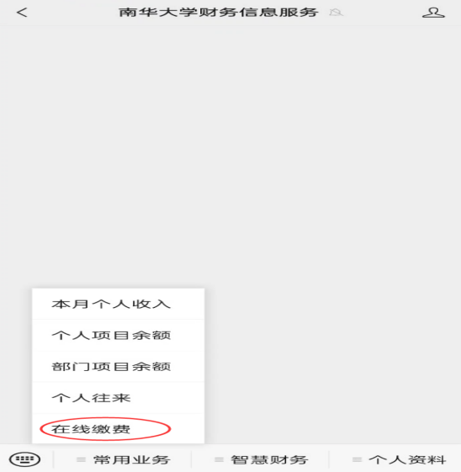

1. 进入登录页面，按要求输入“学号/身份证件号”+“姓名”登录缴费平台
2. 登录平台后自助选择缴费类别。学杂费（学费、住宿费、书籍教材费....）。

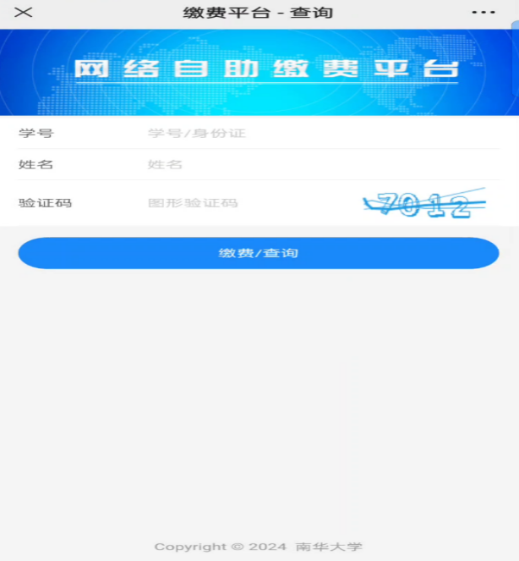 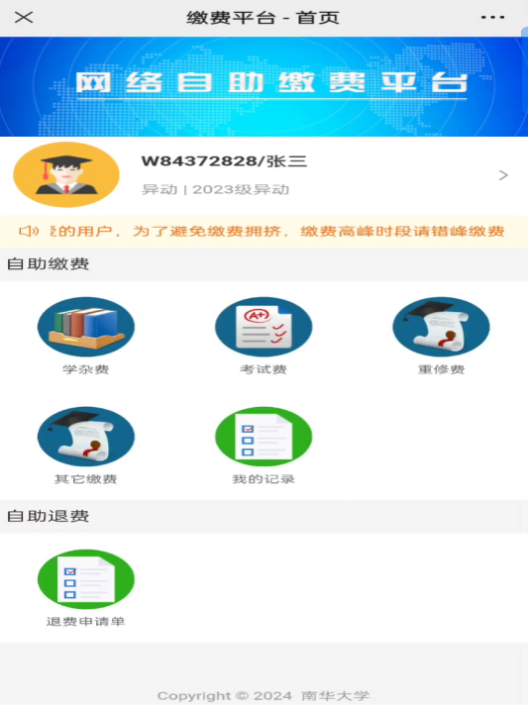

1. 选择“学杂费”缴纳学费、住宿费等项目，确认缴费金额无误后点击“去支付”
2. 选择支付方式，可选择微信或支付宝两种支付方式。

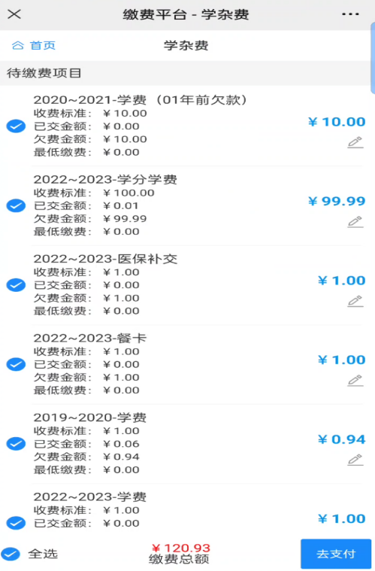 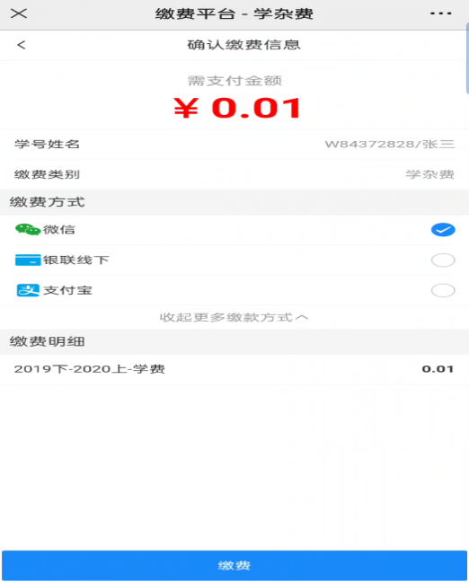

7、支付完成后回到主界面。选择“我的记录”

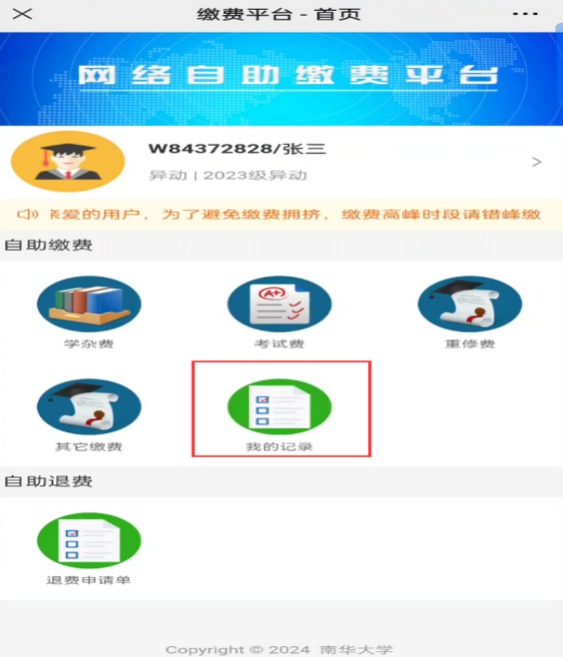 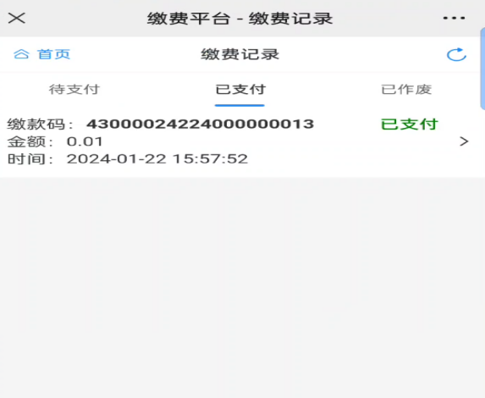

1. 选择自己支付的交易记录后点进去，可以查看支付项目明细、下载所需发票。

